Lean Analyse – Muda

Inleiding
Binnen dit onderzoek is gebruik gemaakt van een Lean analyse. Lean is een methode die organisaties helpt om processen efficiënter te maken door verspilling te verminderen en meer waarde voor de klant te creëren. In Lean staat het verbeteren van processen centraal: activiteiten die geen waarde toevoegen worden geïdentificeerd en waar mogelijk verwijderd (Lean.nl, z.d.).
Een belangrijk onderdeel van Lean is het herkennen van verspilling in een proces. In de Lean filosofie wordt verspilling aangeduid met de Japanse term Muda. Muda verwijst naar alle activiteiten die tijd, geld of middelen kosten maar geen directe waarde toevoegen voor de klant (Lean Six Sigma Partners, z.d.). Door deze verspilling zichtbaar te maken kan een organisatie beter begrijpen waar processen inefficiënt zijn ingericht.
Naast Muda bestaan binnen Lean ook de begrippen Mura en Muri. Mura staat voor ongelijkheid of variatie in processen en Muri voor overbelasting van mensen of systemen. Samen vormen deze drie begrippen de belangrijkste oorzaken van inefficiëntie binnen organisaties (Lean.nl, z.d.). In dit onderzoek ligt de focus voornamelijk op Muda, omdat het huidige proces bij Reemo verschillende vormen van verspilling bevat.

Muda binnen processen
Muda betekent letterlijk verspilling. Binnen Lean wordt hiermee bedoeld dat een activiteit wel plaatsvindt, maar geen waarde toevoegt voor de klant of het eindresultaat. Volgens Lean worden deze activiteiten gezien als inefficiënt, omdat ze tijd en middelen kosten zonder dat het proces er beter van wordt (Lean Six Sigma Partners, z.d.).
Veel voorkomende voorbeelden van Muda zijn wachttijden, fouten in processen, onnodig extra werk of het zoeken naar informatie die niet centraal beschikbaar is. Wanneer organisaties deze vormen van verspilling herkennen, kunnen ze gerichte verbeteringen doorvoeren in hun processen.
Het doel van een Muda analyse is daarom om het huidige proces zichtbaar te maken en vervolgens te onderzoeken waar verspilling ontstaat. Door deze verspilling stap voor stap te analyseren kan duidelijk worden waar processen eenvoudiger, sneller of betrouwbaarder kunnen worden ingericht.
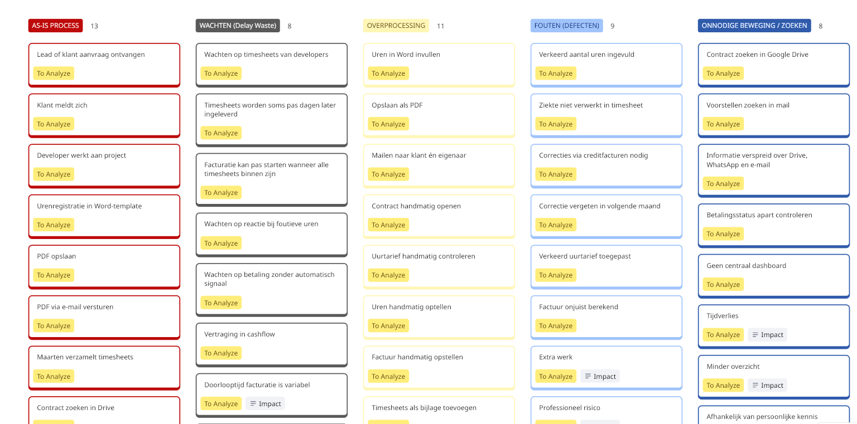

Toepassing op het proces van Reemo
Binnen dit onderzoek is een Muda analyse uitgevoerd op het huidige proces rondom urenregistratie en facturatie bij Reemo. Tijdens het interview met de opdrachtgever en de analyse van het proces werd duidelijk dat verschillende stappen handmatig worden uitgevoerd en dat informatie verspreid staat over meerdere systemen.
In de uitgevoerde Muda analyse is eerst het huidige proces (As-Is) in kaart gebracht. Vervolgens zijn verschillende vormen van verspilling geïdentificeerd, zoals wachttijden op timesheets, extra administratieve handelingen, fouten in facturen en het zoeken naar informatie in verschillende systemen.
Door deze onderdelen naast het huidige proces te plaatsen wordt duidelijk waar inefficiëntie ontstaat en waar het proces verbeterd kan worden. De analyse laat zien dat vooral wachttijd, handmatig werk en het ontbreken van een centraal systeem zorgen voor vertraging en extra administratieve belasting.

Resultaat van de analyse
De Muda analyse maakt zichtbaar waar het proces van Reemo inefficiënt is ingericht. Zo blijkt dat facturatie vaak pas kan starten wanneer alle timesheets binnen zijn, dat contracten en tarieven handmatig moeten worden opgezocht en dat informatie verspreid is over verschillende locaties zoals e-mail en Google Drive.
Deze vormen van verspilling zorgen ervoor dat het proces meer tijd kost dan nodig is en dat er een grotere kans ontstaat op fouten. Daarnaast maakt dit het proces minder schaalbaar wanneer het bedrijf verder groeit.
De inzichten uit de Muda analyse vormen daarom een belangrijke basis voor het formuleren van verbeteringen in het proces. Door verspilling te verminderen kan het proces efficiënter worden ingericht en ka n er meer overzicht en structuur worden gecreëerd.

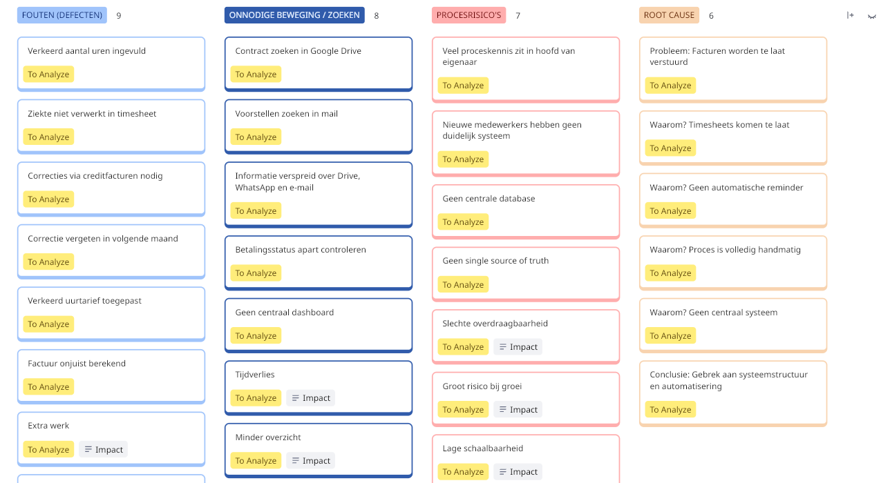

Referenties
Lean.nl. (z.d.). Wat betekenen Muda, Mura en Muri? Geraadpleegd op 19 februari 2026, van https://www.lean.nl/wat-betekenen-muda-mura-en-muri/
Lean.nl. (z.d.). Wat is Poka-Yoke? Geraadpleegd op 19 februari 2026, van https://www.lean.nl/wat-is-poka-yoke-lean-green-belt-training/
Lean Six Sigma Partners. (z.d.). Muda, Mura en Muri: drie bronnen van verspilling. Geraadpleegd op 19 februari 2026, van https://www.leansixsigmapartners.nl/blog/muda-mura-muri-3-bronnen-van-verspilling
The Lean Six Sigma Company. (z.d.). Poka-Yoke. Geraadpleegd op 19 februari 2026, van https://www.theleansixsigmacompany.com/nl/bibliotheek/poka-yoke/

AI-verantwoording
Tijdens het schrijven van dit onderdeel van het rapport is gebruik gemaakt van AI-ondersteuning. AI is ingezet als hulpmiddel bij het structureren en verbeteren van teksten. Dit hield onder andere in dat AI heeft geholpen bij het netter formuleren van zinnen, het verduidelijken van uitleg en het logisch opbouwen van de tekst.
Daarnaast is AI gebruikt als ondersteuning bij het opstellen van de Muda-analyse. Hierbij heeft AI geholpen om de beschrijving van de Lean-techniek duidelijker te formuleren en om de analyse overzichtelijk te verwoorden. De inhoud van de analyse zelf, zoals het proces van Reemo, de geïdentificeerde vormen van verspilling en de conclusies uit het interview met de opdrachtgever, zijn gebaseerd op eigen onderzoek, het interview met Maarten en de uitgevoerde procesanalyse.
AI is dus gebruikt als schrijfhulp en structuurondersteuning, maar niet als vervanging van het onderzoek of de analyse.

Link naar miroboard voor meer overzicht: https://miro.com/app/board/uXjVG3JtEss=/

